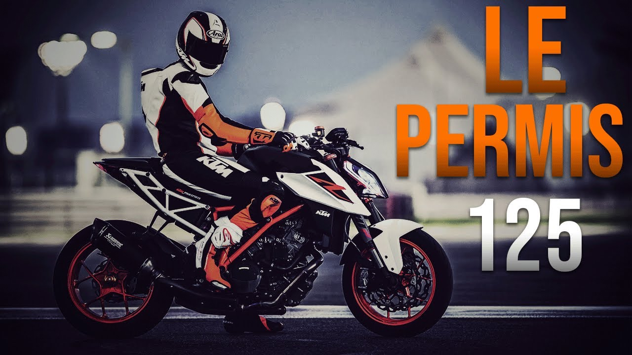
Programme de Formation :
Formation 125cm3 L5 :
LES OBJECTIFS DE LA FORMATION
Acquérir des connaissances techniques, réglementaires, et de sécurité routière permettant de pouvoir conduire un véhicule deux-roues de la catégorie L5 en toute sécurité
PROGRAME DE LA FORMATION
Après une évaluation préalable, la formation se décompose en trois phases :
1- Connaitre le risque deux-roues
2- Apprendre à maitriser le véhicule hors circulation et en situation d’urgence (évitement, freinage)
3- Apprendre à circuler avec les autres
PUBLIC VISE & PREREQUIS
• Avoir 18 ans
• Être titulaire du permis B depuis plus de deux ans
• Savoir lire et écrire la langue Française
• Avoir satisfait éventuellement à une évaluation préalable
• Sont dispensés :
o Les détenteurs du permis B avec équivalence A1 (avant le 1er mars 1980),
o Les titulaires du permis B qui justifient une pratique de la conduite d’une motocyclette 125 cm3 au cours des 5 dernières années avant le 1er janvier 2011 (ex : un relevé d'information auprès d'un assureur),
o Les titulaires du permis B depuis au moins 2 ans qui justifient une pratique de la conduite d’un scooter à 3 roues ou motocyclette au cours des 5 dernières années avant le 1er janvier 2011.
RESULTATS ATTENDUS
Avoir le niveau requis pour se présenter à l’examen avec succès
MOYENS TECHNIQUES ET PEDAGOGIQUES
• QUALIFICATION DES INTERVENANTS
Enseignant de la conduite et de la sécurité routière diplômé et titulaire d’une autorisation d’enseigner en cours de validité.
• MOYENS PEDAGOGIQUES ET TECHNIQUES
o Méthodes actives adaptées à la formation des adultes.
o Alternance de théorie et de pratique
o Salles de cours équipées de moyens multimédia.
o Véhicules adaptés à l’enseignement.
o Fiche de suivi et livret d’apprentissage.
o Fourniture de supports pédagogiques spécifiques
• EVALUATION DE LA FORMATION & CONDITIONS DE REUSSITE
o Feuilles de présence émargées par les stagiaires pour les formations d’inscrivant dans le cadre de la formation professionnelle
o Un livret d’apprentissage est utilisé pour suivre l’acquisition ou l’amélioration des compétences en formation
o Un questionnaire est utilisé pour mesurer la satisfaction globale des stagiaires sur l’organisation, les qualités pédagogiques du formateur, les méthodes et supports utilisés…
Conditions de réussite : satisfaire un examen blanc.
SANCTION DE LA FORMATION
Examen et validation par l’Inspecteur du Permis de Conduire et de la Sécurité Routière.
DUREE DE LA FORMATION ET MODALITES D’ORGANISATION
20 heures de conduite minimum
PRIX DE LA FORMATION
Nous consulter :
DATE(S) :
Nous consulter
INFORMATION HANDICAP
Chaque situation de handicap étant unique, nous vous demandons de préciser à l’inscription votre handicap. Nous pourrons ainsi confirmer l’ensemble des possibilités d’accueil et de mise en œuvre de la formation. Pour toutes informations complémentaires, vous pouvez contacter https://www.automobile.ceremh.org/

